  - Картотека подвижных игр в зимний период

  - средняя группа
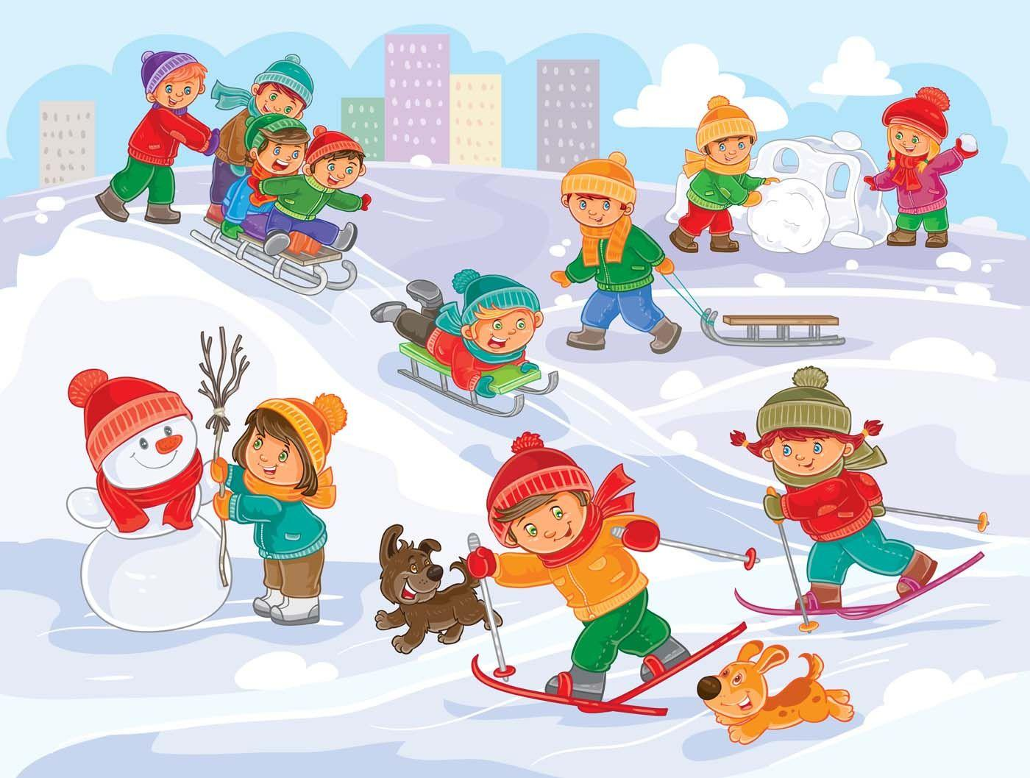
Воспитатель:
Малыхина Н.С.
2023г.
Остановись возле снежка!
Цель: развитие внимания, двигательную активность.
Ход игры
На площадке раскладывают снежки. Их должно быть на один меньше чем детей. Дети бегают врассыпную. По сигналу каждый должен остановиться возле снежка. У каждого снежка должен стоять только один ребёнок. Тот, кто не нашёл себе места, выбывает из игры. Игра повторяется до тех пор, пока не выявится победитель.

Зимующие и перелетные птицы
(русская народная)
Цель: развивать двигательные навыки; закреплять представление о поведении птиц зимой.

Ход игры
Дети надевают шапочки птиц (перелетных и зимующих). В середине площадки на расстоянии друг от друга стоят два ребенка в шапочках
Солнышка и Снежинки. «Птицы» бегают врассыпную со словами:
Птички летают, зерна собирают.
Маленькие птички, птички-невелички».
После этих слов «перелетные птицы» бегут к Солнцу, а «зимующие» - к снежинке. Чей круг быстрее соберется, тот и выиграл.

Два Мороза
Цель: учить детей играть по правилам, развивать быстроту, ловкость, выносливость.
Ход игры
На противоположной стороне площадки обозначены два дома, играющие располагаются в одном из домов.
Водящие – Мороз Красный нос и Мороз синий нос встают посередине площадки лицом к играющим и произносит:
Мы морозы молодые
Мы два брата удалые
Я Мороз Красный нос!
Я Мороз Синий нос!
Кто из вас решится
В путь – дороженьку пуститься?
Играющие отвечают хором:
Не боимся мы угроз,
И не страшен нам мороз.
После слова «мороз» дети перебегают через площадку в другой дом, а водящие догоняют их и старается коснуться рукой, «заморозить».
«Замороженные» останавливаются на том месте, где до них дотронулись, и до окончания перебежки стоят не двигаясь.
Воспитатель вместе с «Морозами» подсчитывают количество «замороженных».

Снежная баба
(русская народная)
Цель: развивать двигательную активность.
Ход игры
Выбирается «Снежная баба». Она садится на корточки в конце площадки. Дети идут к ней, притоптывая,
Баба Снежная стоит,
Утром дремлет, днями спит.
Вечерами тихо ждет,
Ночью всех пугать идет.
На эти слова «Снежная баба» просыпается и ловит детей. Кого поймает, тот становится «Снежной бабой».

Кто быстрее залепит круг
Цели: развитие координации движений, ловкости, меткости.
Ход игры

На снегу чертят два небольших круга – цели для попадания. Для детей готовят снежки. Участников делят на две группы. Каждая группа становится возле своего круга (расстояние от него до каждого участника должно быть 1,5 м) . По сигналу дети начинают бросать снежки в круг, стараясь залепить всю его площадь. Побеждает группа, которая сделала это первая.

Попади в ведро
Цель: развитие координации движений, ловкости, меткости.
Материал: «снежки», ведро.
Ход игры
Дети становятся полукругом вокруг небольшого ведёрка , у каждого в руках снежки. Дети бросают снежки в ведёрко с расстояния 1,5 – 2 м.
Указание: детей надо расставлять только с одной стороны, чтобы они не попали друг в друга. Группа должна быть небольшой – 2-3 человека.

Ветерок
Цель: развивать двигательные навыки, упражнять в умении менять движения в соответствии с текстом.
Ход игры
Выбирается водящий. Ему надевают шапочку «Ветерка». И он отходит в сторону. Воспитатель говорит:
«Из – за елки на опушке
Чьи-то выглянули ушки. (Дети присели и показывают ушки)
Лапки заек замерзают,
Зайки лапки согревают (встали, согревают лапки)
Стали прыгать и скакать,
Стали весело играть». (Дети прыгают).
Воспитатель говорит:
«Ну-ка, ветер, не зевай
И зайчишек догоняй!»
Водящий догоняет детей.

Смелые воробушки
Цель: развивать быстроту и ловкость
Ход игры
Дети строятся в круг, перед каждым играющим два снежка.
В центре круга водящий – кошка. Дети изображают воробушка и по сигналу воспитателя прыгают в круг через снежки и прыгают обратно из круга по мере приближения кошки.
Воробей, которого коснулась кошка. Получает штрафное очко, но из игры не выбывает. Через некоторое время воспитатель останавливает игру и, подсчитывает количество «осаленных»; выбирается новый водящий.

Не задень!
Цели: развитие ловкости.
Ход игры

На площадке раскладывают снежные комки в шахматном порядке. Дети стоят у одной линии по одну сторону площадки. По сигналу дети бегут из одного конца площадки в другой, обходя комки.

Охота на зайцев
Цель: развивать внимание, ловкость, быстрый бег.
Ход игры
Все ребята - «зайцы» и 2-3 «охотника». «Охотники» находятся на противоположной стороне, где для них нарисован дом.
Воспитатель: Никого нет на лужайке.
Выходите, братцы-зайки,
Прыгать, кувыркаться!..
По снегу кататься!..
«Охотники» выбегают из домика и охотятся на зайцев. Пойманных «зайцев» «охотники» забирают себе в дом, и игра повторяется.

Дед Мороз
Цель: развитие ловкости, быстроты, воспитание выдержки, терпения. Прививать умение выполнять характерные движения.
Ход игры
Воспитатель предлагает детям начать игру. Все вместе вспоминают, что Дед Мороз живет в лесу и приносит зимой детям подарки.
Воспитатель говорит грубым голосом:
Я – Мороз Красный Нос,
Бородою зарос.
Я ищу в лесу зверей.
Выходите поскорей!
Выходите, зайчики!
Дети прыгают навстречу воспитателю, как зайчики.
Воспитатель пытается поймать ребят: «Заморожу! Заморожу!». Дети разбегаются.
Игра повторяется. Каждый раз «Дед Мороз» приглашает выходить «из леса» новых зверей (мишек, лисичек), лесных птичек. Дети имитируют их движения, а затем убегают от «Деда Мороза».
Затем роль Деда Мороза принимает ребенок из группы
Попади в обруч
Цели: развитие координации движений, ловкости, меткости.
Материал: обруч.
Ход игры
Обруч подвешивается на расстоянии глаз ребёнка. Один ребенок становится перед обручем и с расстояния 1,5 – 2 м бросает снежок, стараясь, чтобы он пролетел через обруч. Можно усложнить задание и подвесить не один, а два обруча на расстоянии 0,5 м друг от друга.
Указание: дети выполняют задание по очереди, все броски выполняются с одной стороны во избежание попадания снежками друг в друга.
Снег кружится…
(по стихотворению А.Барто)
Цель: развитие координации движений, сохранение равновесия, укрепление опорно-двигательного аппарата. Научить соотносить собственные действия с действиями участников игры.
Материал: ободки с эмблемами-снежинками.
Ход игры
Воспитатель напоминает детям, что снег легкий, он медленно падает на землю, кружится, когда подует ветерок.
Затем предлагает всем участникам игры ободки-снежинки. Воспитатель предлагает детям покружиться, произнося: «Снег, снег кружится, белая вся улица!».
Затем жестом приглашая детей приблизиться, произносит: «Собрались мы все в кружок, завертелись, как снежок».
Дети выполняют движения произвольно и в конце медленно приседают. Воспитатель произносит: «Подул холодный ветер. Как? B-в-в-в! («В-в-в!» – произносят дети.) Разлетелись, разлетелись снежинки в разные стороны».
Дети разбегаются по площадке.
Игра по желанию детей повторяется 3–4 раза.

Салки со снежками
Цели: развитие координации движений, ловкости, меткости.
Материал: «снежки»
Ход игры

Количество участников: от 6 человек
Игра проводится на площадке 30 х 15 м. В ее центре чертят небольшой круг — место для водящего и его помощников. Выбирают водящего, остальные игроки разбегаются по площадке. Задача водящего — осалить заготовленными снежками игроков, которые бегают по площадке. Осаленные игроки становятся помощниками водящего, встают в круг и получают право тоже осаливать игроков за кругом. Таким образом, по ходу игры постепенно уменьшается число игроков, свободно бегающих по площадке. Игра заканчивается, когда остается один не осаленный игрок. Он — победитель и может стать водящим при повторной игре.

